Pelatihan dan Pendampingan UMKM dalam Penentuan Harga Pokok Penjualan dengan Metode Full Costing

(Training and Mentoring for MSMEs in Determining Cost of Goods Sold Using the Full Costing Method)

Anggun Puspita Rini ^{1*}, Tutut Dewi Astuti ²
^{1,2} Universitas Mercu Buana Yogyakarta, Indonesia
Korespondensi penulis: puspita.anggun32@gmail.com *

Article History:  Received November 15, 2024; Revised November 30, 2024; Accepted Desember 15, 2024; Published: Desember 17, 2024 |  | Abstract: The determination of the Cost of Goods Sold (COGS) is a crucial element for micro, small, and medium enterprises (MSMEs), especially in setting competitive prices and achieving the desired profits. However, many MSMEs still face challenges in understanding and applying the appropriate COGS determination methods. This training aims to enhance the capacity of MSMEs in calculating COGS using the Full Costing method through training and mentoring programs. The methodology used includes delivering material, calculation simulations, and evaluating the application of the Full Costing method. The research results indicate an improvement in participants' understanding of cost components as well as their ability to calculate COGS in a more structured and accurate manner. This program has made a positive contribution to the financial management of MSMEs and is expected to serve as a model for capacity development for small business owners in the future.
Keywords: MSMEs, Training and Assistance, Cost of Goods Sold

Abstrak.
Penentuan Harga Pokok Penjualan (HPP) merupakan elemen penting bagi usaha mikro, kecil, dan menengah (UMKM), terutama dalam menentukan harga jual yang kompetitif dan profit yang diinginkan. Namun, banyak UMKM yang masih menghadapi kendala dalam memahami dan menerapkan metode penentuan HPP yang sesuai. Pelatihan ini bertujuan untuk meningkatkan kapasitas UMKM dalam menghitung HPP menggunakan metode Full Costing melalui program pelatihan dan pendampingan. Metodologi yang digunakan meliputi penyampaian materi, simulasi perhitungan, dan evaluasi penerapan metode Full Costing. Hasil penelitian menunjukkan adanya peningkatan pemahaman peserta tentang komponen biaya serta kemampuan menghitung HPP secara lebih terstruktur dan akurat. Program ini memberikan kontribusi positif terhadap pengelolaan keuangan UMKM dan diharapkan menjadi model pengembangan kapasitas bagi pelaku usaha kecil di masa depan
.
Kata kunci: UMKM Pelatihan dan Pendampingan Harga Pokok Penjualan

- LATAR BELAKANG
Usaha Mikro, Kecil, dan Menengah (UMKM) berperan penting dalam perekonomian Indonesia, baik dari sisi lapangan kerja maupun jumlah usahanya. UMKM ini mampu menyediakan lapangan pekerjaan bagi masyarakat sekitar sehingga mengurangi angka pengangguran. Jumlah UMKM terus meningkat dari tahun ke tahun. Berdasarkan data Kementrian Koperasi dan UMKM, pada tahun 2023 pelaku usaha UMKM mencapai sekitar 66 juta. Kontribusi mencapai 61% dari Pendapatan Domestik Bruto (PDB) Indonesia, setara Rp 9.580 triliun. Meski demikian, bukan berarti pelaku UMKM tidak mengalami kendala dan tantangan. Kendala yang sering dihadapi pelaku UMKM salah satunya adalah ketidaktahuan pelaku UMKM dalam pengelolaan keuangan usaha. Banyak pelaku usaha yang belum mengetahui cara menentukan Harga Pokok Penjualan.
Harga Pokok Penjualan (HPP) merupakan komponen penting dalam menerapkan harga jual pada suatu usaha. Kurangnya pemahaman terhadap penentuan Harga Pokok Penjualan (HPP) dengan baik, dapat mengakibatkan kerugian atau pengelolaan usaha yang kurang baik, (Martika, L.D et., 2022).
Pelaksanaan kegiatan pelatihan dan pendampingan ini dilakukan di Warung Snack dan Angkringan di Kecamatan Buluspesantren. Kegiatan ini bertujuan untuk membantu para pelaku UMKM dapat dengan mudah memahami unsur-unsur yang berpengaruh dalam perhitungan Harga Pokok Penjualan dan bagaimana cara perhitungannya.

- KAJIAN TEORITIS
Pengertian dan Pentingnya Harga Pokok Penjualan (HPP)
Menurut Mulyadi (2009), Harga Pokok Penjualan (HPP) adalah sejumlah pengeluaran dan juga beban yang dikeluarkan secara langsung atau tidak langsung dengan maksud untuk menghasilkan barang atau jasa.
Pentingnya pelaku UMKM mengetahui cara penentuan Harga Pokok Penjualan (HPP) karena HPP akan mempengaruhi dalam penentuan laba yang diharapkan. Apabila pelaku UMKM tidak cermat dalam penghitungan Harga Pokok Penjualan (HPP) maka usaha dapat mengalami kerugian.
Komponen Biaya dalam Penentuan HPP
Komponen atau unsur dari Harga Pokok Penjualan secara umum mencakup biaya langsung yang digunakan dalam proses produksi atau pengadaan suatu barang atau jasa. Menurut Mulyadi (2009), Komponen – komponen tersebut adalah sebagai berikut :
- Biaya Bahan Baku
adalah biaya yang dikeluarkan untuk pembelian bahan baku dalam proses produksi barang. Didalam UMKM warung contohnya adalah Tepung, .
- Biaya Tenaga Kerja Langsung
adalah biaya yang digunakan untuk membayar upah pekerja yang terlibat langsung dalam produksi barang.

- Biaya Overhead Pabrik
adalah biaya produksi yang tidak dapat ditelusuri secara langsung pada sebuah produk. Contohnya, biaya listrik dan biaya air
- Biaya Pengiriman dan Distribusi
adalah biaya yang dikeluarkan untuk pengiriman produk. Dalam contoh ini adalah biaya pengantaran produk dari warung ke pelanggan
Pemahaman Penghitungan HPP Metode Full Costing
Metode full costing merupakan metode untuk menentukan harga pokok produksi yang memperhitungkan semua unsur biaya produksi baik biaya tetap ataupun biaya variable. Unsur – Unsur dari biaya produksi yaitu Biaya Bahan Baku, Biaya Tenaga Kerja Langsung Dan Biaya Overhead Pabrik (Biaya Tidak Langsung).
Langkah Penghitungan Harga Pokok Penjualan
Analisis perhitungan untuk Harga Pokok Produksi dan Harga Pokok Penjualan yaitu sebagai berikut:
- Biaya Produksi
Biaya Bahan Baku xxx
Biaya Tenaga Kerja Langsung xxx
Biaya Overhead Pabrik xxx+
Total Biaya Produksi xxx
- Harga Pokok Penjualan
Total Biaya Produksi xxx
Jumlah Produk yang Dihasilkan xxx:
Harga Pokok Penjualan xxx
Manfaat Penerapan Metode Full Costing
Dalam penerapannya menghitung harga pokok penjualan dengan metode full costing, UMKM dapat menentukan harga jual yang lebih riil sehingga usaha tidak mengalami kerugian. Dengan memahami struktur biaya secara menyeluruh, UMKM dapat mencari cara untuk mengurangi biaya produksi tanpa mengurangi kualitas dari produk.

- METODE PENELITIAN
Metode dalam pelaksanaan pengabdian masyarakat yang dilakukan terhadap pelaku UMKM Warung Vika dan Angkringan Mas Bambang di Kecamatan Buluspesantren, Kabupaten Kebumen menggunakan metode pelatihan dan pendampingan. Kegiatan dilaksanakan dalam tahapan (1) Pemberian materi sederhana tentang pengambilan keputusan penetapan harga jual (2) Memberikan praktik penerapan pendekatan full costing untuk menghitungan biaya produksi (3) Menghitung Harga Pokok Penjualan (HPP).

- HASIL DAN PEMBAHASAN
Untuk menentukan harga penjualan dengan benar ada beberapa factor yang mempengaruhi, diantaranya biaya, pelanggan, laba yang diharapkan, pesaing dan target pasar. Berdasarkan permasalahan yang dihadapi dari Warung Vika dan Angkringan Mas Bambang dalam penentuan Harga Pokok Penjualan, bahwa pemilik UMKM belum sepenuhnya memperhatikan faktor tersebutPelaku usaha masih menetapkan harga jual sesuai harga pasar. Permasalahan yang telah diidentifikasi kemudian dilakukan pelatihan dan pendampingan untuk menentukan harga pokok penjualan. Adapun rangkaian kegiatan pendampingan dilakukan dalam tahapan kegiatan sebagai berikut :
- Pemberian materi sederhana terkait faktor-faktor yang mempengaruhi pengambilan keputusan terhadap penetapan harga jual. Kegiatan ini dilaksanakan pada hari Minggu, 27 Oktober 2024 pukul 09.00-10.00 WIB dan dihadiri oleh pemilik Warung Vika, pemilik Angkringan Mas Bambang serta oleh penulis.
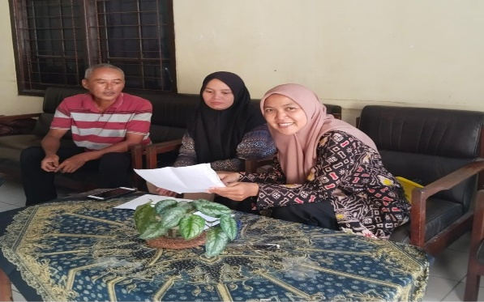
Gambar 1. Pemberian Materi Sederhana
- Tahapan kegiatan kedua yaitu memberikan praktik penerapan pendekatan full costing untuk menghitung biaya produksi terlebih dahulu, yaitu dengan menghitung seluruh komponen biaya produksi. Kegiatan ini dilaksanakan pada hari Minggu, 27 Oktober 2024 pukul 10.00-11.00 WIB.
Pada kegiatan ini Pelaku UMKM diberikan contoh soal dan cara penyelesaiannya. Warung Vika menghitung biaya produksi untuk produk nasi box. Sementara Angkringan Mas Bambang menghitung biaya produksi untuk satu tusuk sate telor puyuh yang akan dijual.

- Tahapan ketiga yaitu menghitung harga pokok penjualan. Perhitungan HPP dirancang untuk menentukan harga jual dengan mengukur biaya sebenarnya dari kegiatan produksi dan juga memperhitungkan keuntungan yang diinginkan. Tahapan ini dilaksanakan pada hari Minggu, 27 Oktober 2024 pukul 11.00-12.00 WIB.
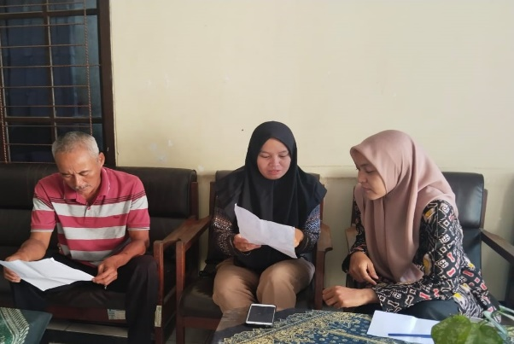
Gambar 2. Pelaku UMKM menghitung HPP

- KESIMPULAN DAN REKOMENDASI
Pelatihan dan pendampingan yang dilakukan memberikan dampak positif pada pelaku UMKM dalam menentukan Harga Pokok Penjualan. Dengan menerapkan metode full costing pada penghitungan harga pokok penjualan, pelaku UMKM dapat mengetahui beban biaya yang sebenarnya sehingga menjadi lebih terperinci dan lebih riil dalam penghitungan biaya produksi. Hal ini memudahkan pelaku UMKM dalam pengambilan keputusan seperti dalam penentuan laba yang diinginkan sehingga usaha tidak mengalami kerugian dan usaha menjadi lebih terencana dan terkendali.
Penulis mengucapkan terimakasih kepada owner dari Warung Vika dan owner dari Angkringan Mas Bambang yang telah bersedia meluangkan waktu menjadi subjek dalam pelaksanaan kegiatan pelatihan dan pendampingan ini. Penulis juga mengucapkan terimakasih kepada Dosen Pembimbing Praktek Kerja Lapangan Universitas Mercu Buana Yogyakarta yang telah membimbing dalam penyusunan artikel pengabdian ini hingga selesai

DAFTAR PUSTAKA
Libraeni, L. G. B., Desmayani, N. M. M. R., Waas, D. V., Willdahlia, A. G., Mahendra, G. S., Wardani, N. W., & Nugraha, P. G. S. C. (2022). Pelatihan penentuan harga pokok penjualan pada Toko Kue Dapur Friska. JURPIKAT (Jurnal Pengabdian Kepada Masyarakat), 3(2), 255–265.
Mahendra, S., Eka, D., Ayu, S., Yustina, A. D., & Dwioktaviani, S. (2023). Perhitungan harga pokok penjualan metode job order costing pada UMKM ILY Dessert Tulungagung. Jurnal Mahasiswa Manajemen, Bisnis, Entrepreneurship, 2(1), 27–36.
Martika, L. D., Puspasari, O. R., & Syarifudin, S. (2022).Pelatihan penerapan metode full costing dalam perhitungan harga pokok penjualan untuk penetapan harga jual produk. Jurnal Pengabdian Masyarakat, 5(1), 110–115.
Mulyadi. (2019). Akuntansi Manajemen (Edisi ke-5). Yogyakarta: UPP STIM YKPN
Putri, W. F. S., Hendawati, H., Nawangsasi, Y., Maulana, D., Ansori, S., & Sukiman, I. (2021). Pelatihan perhitungan harga pokok penjualan dalam menentukan harga jual barang dagang pada UMKM di Desa Cimekar Kabupaten Bandung. Jurnal Abdimas Sang Buana, 2(2), Halaman.
Rachmawati, T. A., & Astuti. T.D. (2023). Pelatihan perhitungan harga pokok penjualan dalam menentukan harga jual barang dagang pada Hotel Cordela Kartika Dewi Yogyakarta Malioboro. Jurnal Pengabdian Kepada Masyarakat, 3(2), 80-84.
Satriani, D., & Kusuma, V. V. (2020 Perhitungan harga pokok produksi dan harga pokok penjualan terhadap laba penjualan. Jurnal Ilmiah MEA (Manajemen, Ekonomi, dan Akuntansi), 4(2), 438–453.

